Resultaten onderzoek
Dag van De witte stok 2020
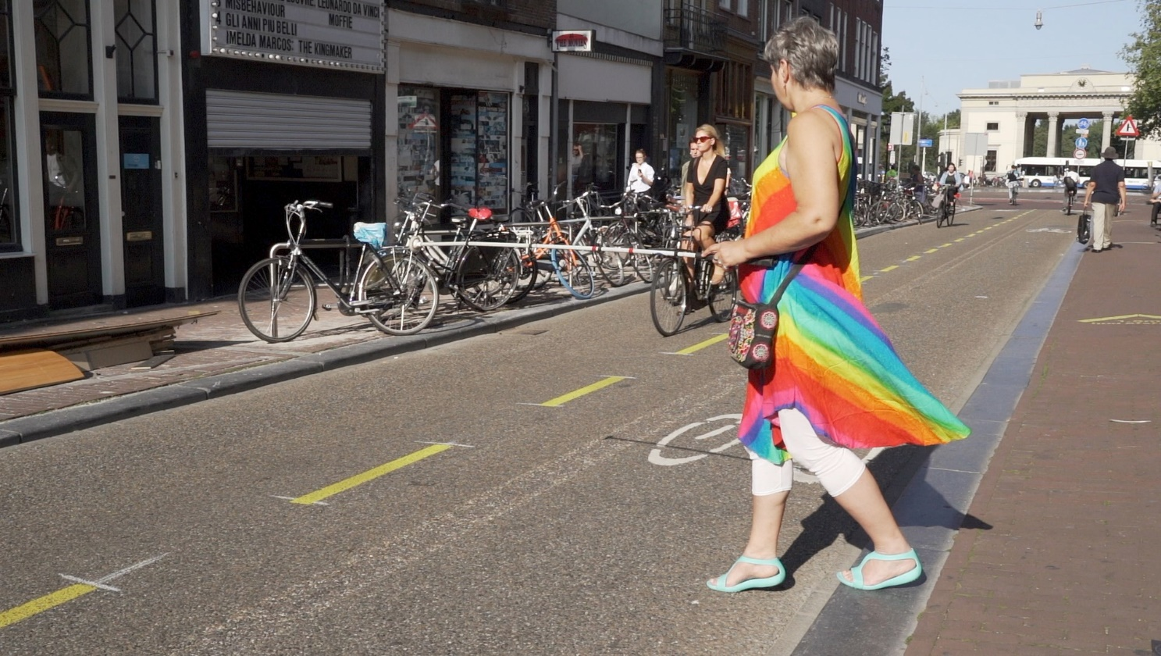

Resultaten onderzoek Dag van De witte stok 2020
Fietsers herkennen witte stok te weinig
De Oogvereniging vroeg 1100 fietsers naar hun gedrag in het verkeer bij het zien van een witte stok. Te weinig fietsers herkennen de witte stok. Dit is een risico voor blinden en slechtzienden die deelnemen aan het verkeer. Meer aandacht in de verkeersles kan helpen.
Elk jaar op 15 oktober is het de internationale Dag van de Witte Stok. In 2020 was dat voor de 50e keer. De Oogvereniging liet onderzoek doen naar de bekendheid van de witte stok. De resultaten van dit onderzoek leest u hier.
Door fysieke verkeersacties ‘Stop voor de witte stok’ wordt jaarlijks aandacht gevraagd voor de positie van mensen met een visuele beperking in het verkeer. Dit jaar stond de Dag van de Witte Stok in het teken van de fietsende medeverkeersdeelnemer. Bureau Kien stelde 1100 fietsers in totaal drie vragen. De vragen gingen vooral over de beleving van fietsers van de witte stok in het verkeer. Bijvoorbeeld: Wat is volgens u de functie van de witte stok? Ook vroegen de onderzoekers naar gedrag zoals: Wat doet u als u fietst en u ziet iemand met een witte stok die lijkt te willen oversteken?
Te weinig herkenning
De belangrijkste conclusie van het onderzoek onder 1100 fietsers is dat van de Nederlandse fietsers bijna 40 procent het oversteekgebaar niet herkent, wanneer iemand met een witte stok wil gaan oversteken. Een geheven stok is het signaal aan medeweggebruikers dat iemand met een visuele beperking over wil steken. Van de jongeren herkent zelfs bijna de helft het gebaar niet.
1100 fietsers
Het onderzoek, onder 1.100 fietsers, bevestigt wat veel mensen met een visuele beperking dagelijks meemaken tijdens het oversteken. Hoewel in de verkeersregels staat dat bestuurders moeten stoppen voor de witte stok, gebeurt dat helaas niet altijd. Een derde van de mensen met een visuele beperking voelt zich onveilig tijdens het oversteken.

Oog voor elkaar
De volgende verkeersdeelnemers vormen de top 3 als het gaat om het negeren van de witte stok:
- Fietsers,
- Automobilisten,
- brommer-/scooterbestuurders. (bron: zie feiten en cijfers)

Onder het motto ‘Samen in het verkeer, oog voor elkaar’ vroeg de Oogvereniging op de Dag van de Witte Stok 2020 aandacht voor de rol van fietsers in het verkeer. Ook stille, snelle e-bikes zijn een risico voor blinden en slechtzienden. Het afnemend aantal zebrapaden maakt het oversteken nog lastiger. Daarom richtte de Oogvereniging zich met haar onderzoek juist op fietsers. Zij wil bij fietsers begrip kweken voor de situatie waarin mensen met een visuele beperking zich bevinden wanneer ze deelnemen aan het verkeer.

Meer aandacht nodig voor oversteekgebaar
Uit het onderzoek onder 1.100 fietsers blijkt dat de meeste mensen (75%) wel weten wat de functie van de witte stok is. En 68% van de mensen zegt te stoppen om iemand met een witte stok ongehinderd te laten oversteken. Luuk-Jan Boon, directeur Oogvereniging: ‘De resultaten uit het onderzoek motiveren de Oogvereniging om de kennis over het oversteekgebaar bij het grote publiek verder te verbeteren. Het zou meer aandacht verdienen tijdens verkeerslessen in het basisonderwijs en in de theorie van het autorijexamen van het CBR. Zo wordt het voor iedereen veiliger op straat, ook tijdens het oversteken.’
Conclusies onderzoek onder fietsers
Vraag 1. Wat is volgens u de functie van deze witte stok?
(Meerdere antwoorden mogelijk)

- 74,6% | Aan anderen duidelijk maken dat de persoon die de stok gebruikt blind/slechtziend is
- 65,5% | Mensen die blind/slechtziend zijn helpen voortbewegen
- 62,2% | Mensen die blind/slechtziend zijn kunnen, door de stok voor zich uit of omhoog te houden, aangeven dat ze over willen steken
- 22.9% | Zorgen dat anderen voldoende afstand houden van de persoon die de stok gebruikt
- 0,1% | Weet ik echt niet

Bijna 75 procent van de deelnemers noemde als functie van de witte stok onder andere ‘Aan anderen duidelijk maken dat de persoon die de stok gebruikt blind/slechtziend is’. Bijna twee derde gaf aan dat ‘Mensen die blind/slechtziend zijn kunnen, door de stok voor zich uit of omhoog te houden, aangeven dat ze over willen steken’ en ‘Mensen die blind/slechtziend zijn helpen voortbewegen’.
Slechts 1 deelnemer had geen idee wat de functie van de witte stok was.
Bij de antwoorden op deze vraag blijkt er geen significant verschil tussen geslacht, leeftijdsgroep, gezinssituatie, arbeidsparticipatie, hoogst voltooide opleiding, regio of provincie.

Vraag 2. Stelling: U bent aan het fietsen. U ziet iemand met een witte stok staan en die persoon lijkt te willen oversteken. Welke van onderstaande opties past het best bij wat u zou doen?
- 64,9% | Ik stop en laat de persoon onverhinderd oversteken
- 13,6% | Ik minder vaart en stop pas als de persoon aan het oversteken is
- 6,4% | Ik minder vaart en fiets om de persoon heen die aan het oversteken is
- 5,8% | Ik stap van de fiets af en help de persoon met oversteken
- 4,6% | Zolang de persoon geen aanstalten maakt om over te steken, fiets ik op hetzelfde tempo door
- 4,5% | Ik fiets nooit
- 0,2% | Ik wacht af wat andere weggebruikers doen en doe dan hetzelfde als zij

Het overgrote deel van de fietsers geeft aan goed op te letten, te stoppen, vaart te minderen of zelfs te helpen wanneer een persoon met een witte stok aanstalten maakt om over te steken. 65 procent van de deelnemers gaf aan te stoppen en de persoon onverhinderd te laten oversteken. Ook hier is er geen significant verschil tussen geslacht, leeftijdsgroepen, gezinssituatie, arbeidsparticipatie, hoogst voltooide opleiding, regio of provincie.

Vraag 3. Stellingen over fietsgedrag
- Als ik op de fiets zit, maak ik vaak oogcontact met voetgangers die bij een zebrapad staan en lijken te willen gaan oversteken. 87,1% antwoordt Ja. 12,9% antwoordt Nee.
- Als ik aan het fietsen ben, ben ik extra alert als ik iemand met een witte stok zie. 80,2% antwoordt Ja. 19,8% antwoordt Nee.
- Als ik op de fiets zit, geef ik een voetganger met een witte stok altijd voorrang. 91,5% antwoordt Ja. 8,5% antwoordt Nee.
- Als ik in een shared space (winkelstraten, plekken waar de weg gedeeld wordt) fiets, gebeurt er te veel om mij heen om extra aandacht te hebben voor voetgangers met een witte stok. 13,6% antwoordt Ja. 40,2% antwoordt Nee. 46,2% geeft aan nooit in een shared space te fietsen.
- Als ik mijn fiets parkeer, let ik erop dat mijn fiets geen obstakel is op een looproute. 90,3% antwoordt Ja. 9,7% antwoordt Nee.

Uit deze vraag blijkt dat het overgrote gedeelte van de deelnemers goed oplet en rekening houdt met andere weggebruikers tijdens het fietsen. Ook hier is er geen significant verschil tussen geslacht, leeftijdsgroepen, gezinssituatie, arbeidsparticipatie, hoogst voltooide opleiding, regio of provincie.

Algemene conclusie
Het overgrote deel van de fietsers kent de functie van de witte stok en let hierop bij het met de fiets deelnemen in het verkeer.
Opvallend is:
Bijna 30% van de deelnemers de functie ‘Mensen die blind/slechtziend zijn kunnen, door de stok voor zich uit of omhoog te houden, geven aan dat ze over willen steken’ niet associëren met de witte stok.
Bijna de helft van de deelnemers onder de 30 jaar heeft deze functie niet geselecteerd.
Vooral deelnemers onder de 30 jaar en deelnemers boven de 60 jaar zijn meer alert wanneer zij aan het fietsen zijn en iemand met een witte stok zien.
Er is geen significant verschil in geslacht, leeftijdsgroep, gezinssituatie, arbeidsparticipatie, opleidingsniveau, regio en provincie.

Aanbevelingen

- CBR neemt duidelijker in zijn theorie boek op wat de witte stok betekent.
- VVN neemt de functie van de witte stok op in de verkeerslessen op de basisschool en laat bijvoorbeeld met een foto zien hoe deze wordt gebruikt bij het oversteken.
- De Fietsersbond plaatst op zijn website een artikel over de Witte stok en het gezamenlijk gebruik van de openbare ruimte.
- Zebrapaden komen weer duidelijk terug in het verkeersbeeld op wegen en fietspaden en zorgen zo voor een veilige oversteekplaats.

Achtergrondfeiten en cijfers
- In artikel 49 van het Reglement Verkeersregels en Verkeerstekens staat dat voetgangers met een witte stok die aangeven te willen oversteken, voorrang verleend moet worden.
- 77% van de stokgebruikers met een visuele beperking heeft wel eens een vervelende situatie meegemaakt doordat de witte stok werd genegeerd bij het oversteken. De meest voorkomende vervelende situatie is dat een voertuig rakelings langs de slechtziende of blinde verkeersdeelnemer rijdt.
- De volgende verkeersdeelnemers vormen de top 3 als het gaat om het negeren van de witte stok: fietsers, automobilisten, brommer-/scooterbestuurders.
- 1 op de 3 mensen met een visuele beperking voelt zich onveilig bij het oversteken.
Bron: onderzoek Stop voor de Witte Stok (2017).

